Fahrradtour nach Ungarn.
1.Tag
Start der Tour in Babenhausen/ Hessen
Etappenlänge 123km bei 6h23min Fahrzeit.
Etappenstation in Dittigheim bei Tauberbischofsheim.

Am Montag dem 01.07.2013 startete die geplante Tour gegen 07:30Uhr in Babenhausen. Über Schaafheim, Ringheim und Großostheim ging es durch Wald und Flur nach Niedernberg an den Main. Ab Niedernberg wurde der Mainradweg genutzt. Vorbei an Klingenberg und Miltenberg legte ich Anblick alter Sandsteinbrüche bei Bürgstadt die erste Rast ein.
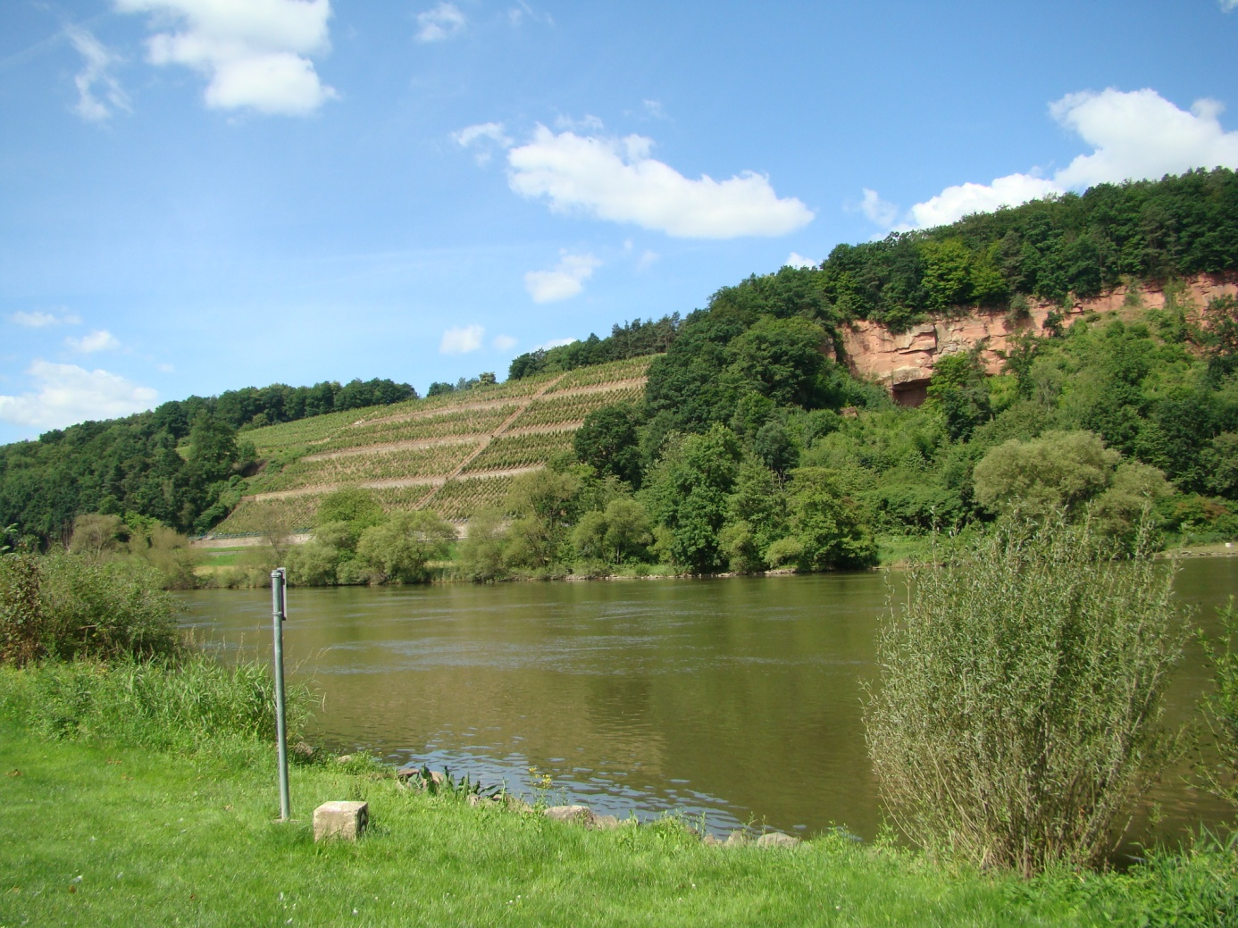Mainsandsteinbruch bei Bürgstadt

Nach ausgiebiger Stärkung aus dem vorhandenem Proviant ging es weiter entlang dem Main über Friedrichsdorf, Stadtportzelten nach Wertheim.
In Wertheim wechselte ich auf den Tauberradweg „Klassik“ und fuhr weiter bis Tauberbischofsheim. In Tauberbischofsheim begann der Ausblick nach einem geeignetem preiswerten Quartier für die Nacht. In Dittigheim habe ich nach 123km und knapp 6 ½ Stunden Fahrzeit einen Gasthof gefunden. Das Wetter brachte mir den ganzen Tag Sonnenschein bei Temperaten zwischen 13 und 27°C.
2.Tag
Etappenlänge 102km bei 5h43min Fahrzeit.
Etappenstation in Meuchlein auf einem Bauernhof mit Herbergsbetrieb.

Am nächsten Morgen ging es dann weiter der Tauber entlang, wo dann vor Rothenburg o. d. Tauber eine starke Steigung zu erradeln war. Der Anblick Rothenburg ´s ob der Tauber verdrängte jedoch die Anstrengungen schnell in Hintergrund.

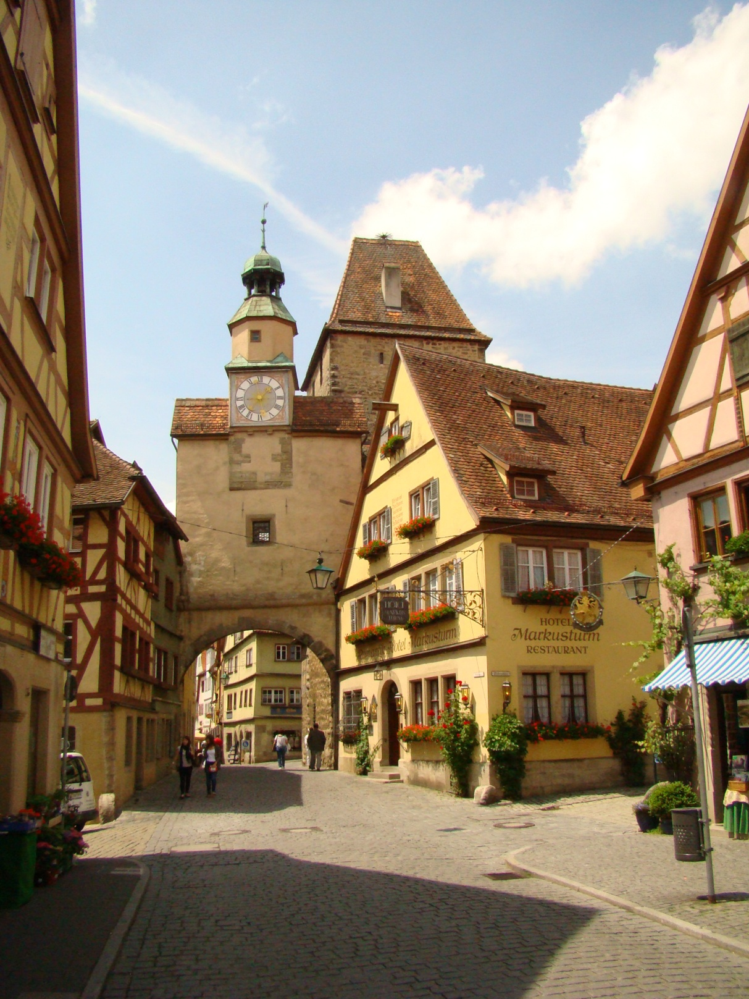
In der Altstadt von Rothenburg o.d. Tauber

Nach Rothenburg führte der Weg dann weiter über die wichtige Wasserscheide zwischen Main und Donau zum Quellsee der Altmühl
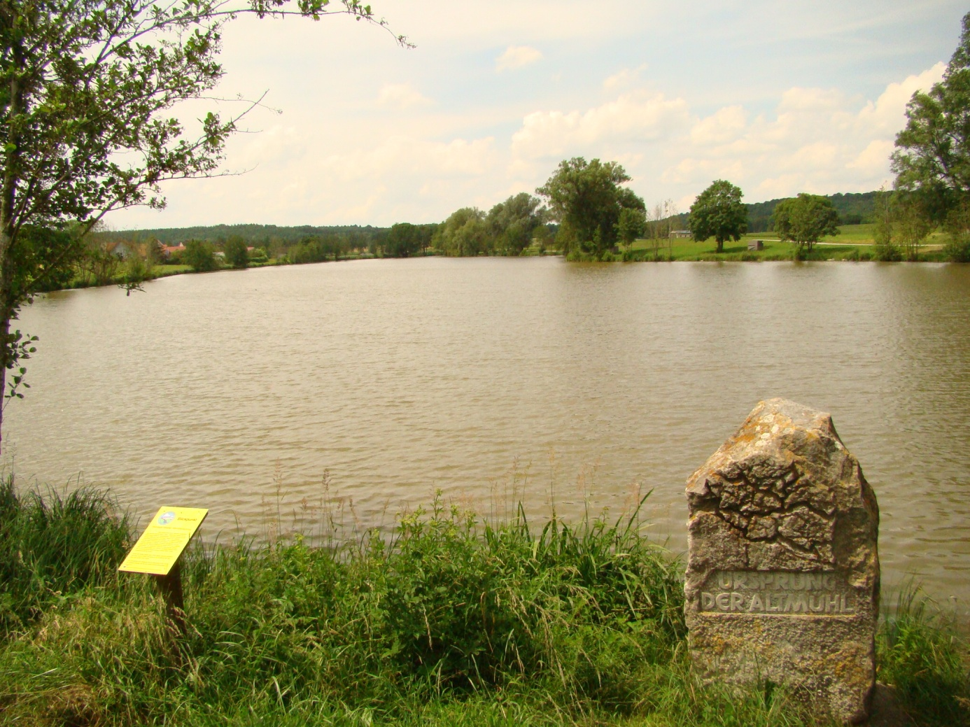
Quellsee der Altmühl
Auf dem Radweg durchs Altmühltal radelte ich bis Meuchlein, wo ich mein zweites Quartier bezog. Auch heute meinte es das Wetter gut mit mir.Sonnig bei Temperaturen zwischen 15 und 34°C

3.Tag
Etappenlänge 95km bei 5h08min Fahrzeit.
Etappenstation in Pappenheim in einem Landgasthof
Nach einem guten Frühstück ging es weiter über den Altmühlradweg. Das Wetter meinte es heute nicht so gut mit mir. Es bescherte mir einen dauerhaften Landregen der zur Regenkleidung zwang und damit die Wertschätzung für die tolle Landschaft wegnahm.
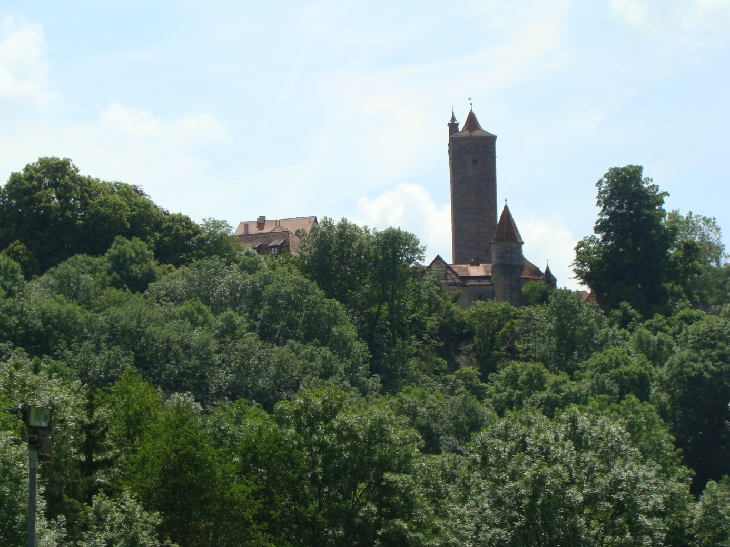
Burg Pappenheim in Pappenheim (Sitz der Familie der Feldmarschalle von Pappenheim)

